2022 TARO紀念盃全國少年3X3籃球錦標賽 競賽規程
- 宗 旨：廣植籃球運動人口，奠定良好基本動作重視品德教育，增進兒童運動量，促進身心
健康，藉以緬懷陳勝稔老師，無私奉獻少年籃球55載終身成就獎之精神。
- 指導單位：教育部體育署
- 主辦單位：中華民國籃球協會、中華民國少年籃球發展協會
- 協辦單位：臺北市政府體育局、臺北市南港運動中心
- 贊助單位：新竹街口攻城獅、CONTI詠冠體育用品股份有限公司
- 比賽地點：臺北體育館
- 比賽日期：111年10月07日(星期五)至111年10月11日(星期二)
- 比賽組別：

- U11男子組
- U11女子組
- U12男子組
- U12男子組
- U13男子組
- U13女子組
- U14男子組
- U14女子組

- 參賽資格：
- U14組球員資格：限民國97年08月01日(含)以後出生，八年級生以下。
- U13組球員資格：限民國98年08月01日(含)以後出生，七年級生以下。
- U12組球員資格：限民國99年08月01日(含)以後出生，六年級生以下。
- U11組球員資格：限民國100年08月01日(含)以後出生，五年級生以下。
- 可跨校組隊報名參加，依先完成報名手續者為優先，每位選手限報1隊。
- 男子組可採男女混隊，比賽時，場上僅限1名女球員。
- 報名辦法：
- 截止日期：報名自即日起至111年09月08日（星期四）截止。
- 報名人數：以學校為單位自由報名參加，須由學校核章，跨校組隊可擇任一學校代表核
章，每隊報名人數3至4名，各校無限制報名隊數。
- 隊名命名：請各隊命名須有依照【組別+縣市+學校名稱+ABC…】例：U11臺北市XX國小
A、U14宜蘭縣XX國中C），隊名如有不符，主辦單位得要求重新命名後，
始得報名參加。
- 報名方式：
- 報名費用：每隊200元，請將報名費轉帳至大會帳戶。

銀行：陽信銀行營業部
金融代號：1080014

帳號：00145-000235-8
戶名：中華民國少年籃球發展協會陳正玄
- 請繳交電子檔(word檔)報名表及核章後電子檔(PDF檔)
至miniball2013@gmail.com信箱
核對無誤且報名成功將由大會回覆mail告知。
※可至協會官方網站查詢報名狀況：www.miniba.org.tw

- 競賽辦法：
- 比賽制度：預賽採單循環制，決賽採單淘汰制。(視報名狀況調整賽制)
- 比賽規則：採FIBA最新國際3x3籃球規則(附件二)及大會附則(附件一)。

- 比賽用球：U11、U12組－CONTI B1000PRO-5-TY橡膠5號籃球
U13、U14女子組－CONTI 6號籃球
U13、U14男子組－CONTI 7號籃球
- 防疫規定：(將依中央疫情指揮中心及臺北市政府防疫規定滾動式修正)
- 球隊於出發前自行量測體溫，於現場工作人員複測體溫及酒精消毒，得以進入。
- 若額溫超過37.5度(含)以上、耳溫超過38度(含)以上、咳嗽等疑似症狀不得入場。
- 比賽球隊之上場球員可不須配戴口罩。
- 教練及現場其餘工作人員，皆須全程配戴口罩。
- 球員席區皆須配戴口罩，並保持1.5公尺社交距離。
- 管制點放置酒精提供消毒，全場館皆禁止飲食。
- 入場後發現有疑似症狀，將立即隔離通報家長及主管機關，場館消毒後繼續進行比賽。
- 若就醫後通知確診，場館進行全面消毒並終止所有賽事，本會將通報相關主管機關並提供通報表提供衛生局配合疫調，疫調匡列人員請依規定執行居家隔離或自主健康管理。
- 抽 籤：
- 抽籤日期：111年09月15日(星期四)
抽籤地點：待定，將另行公告通知，如未到場之球隊由主辦單位代為抽籤。
- 賽程表於比賽二週前公佈於本會網站 https://www.miniba.org.tw/，可自行瀏覽。
- 聯絡方式：中華民國少年籃球發展協會 行政組 02-2280-2678
- 獎 勵：各組冠、亞、季、殿軍，皆頒發獎盃乙座、獎牌一面、獎狀乙紙。
- 抗議程序：比賽結束後、裁判於記錄表簽署前，該隊隊長應立即於記錄表上「抗議球隊隊
長」欄內簽名，並於30分鐘內以書面提交一份抗議書，並繳交保證金新臺幣壹
仟元整，向大會提出申訴，抗議受理時保證金退還，否則沒收。裁判長及執法
裁判之判決即為終決，各隊不得再提異議。
- 經 費：大會僅投保公共意外責任險，各球隊之參賽經費及保險自理。
- 注意事項：
- 請穿著有背號球衣出場比賽，如球衣無背號，大會將提供號碼衣。
- 球員經報名完成後，不得更換名單，必須依據報名之名單出賽，如有冒名頂替情事，取消其比賽資格，以棄權論。
- 若球員發生資格問題或任何異議，請於比賽結束後、裁判於記錄表簽署前提出檢舉(逾期不受理)，經裁判長及執法裁判確定屬實，一律取消球員資格及該比賽之一切成績。
- 參加比賽各球員請於賽前30分鐘，攜帶含照片之證明文件(報名表正本亦可)，至報到處完成報到檢錄程序，否則取消參賽資格；並隨時注意大會廣播，所有參賽球員請隨時注意比賽場次、位置，若有任何疑義請與大會聯繫，逾比賽時間5分鐘者未出賽者，視同棄權。(依大會報到處時間為準)。
- 比賽期間如遇天災(颱風、地震、豪雨…等)及流行病傳染性疾病，相關因應辦法如下：由臺北市政府宣布停止上班上課時，當日賽程延期；大會將視情況擇期補辦或停辦賽事；如因故停辦比賽時，受影響之參賽者將全額退還報名費。
- 本辦法若有未盡事宜，得適時修訂另行公布。
- 本計畫經報奉教育部體育署111年07月21日臺教體署學(三)字第1110026793號函辦理辦理，修訂時亦同。
- 本競賽規程若有更動，以網站公布為準。若有疑義，請以電子郵件洽詢：miniball2013@gmail.com

（附件一） 比賽規則附則
- 競賽通則：
- 共同規範守則：
- 裁判之判決，球員不得提出異議，若比賽中球員言行不當，裁判有權判該名球員技術犯規或強制驅逐出場。
- 各球隊隊長為場中唯一發言，不允許教練於比賽場地及/或觀眾席指導比賽。
- 參賽者務必攜帶含照片之證明文件(報名表正本亦可)報到檢錄，參賽球隊於每場比賽檢錄時須提供證明文件，比賽隊伍皆可提出身份查核。
- 參賽者報名確定，不得更換名單，如有冒用他人身分、不符參賽資格或其他違反本次競賽規定者，如經查證屬實，即取消該隊參賽權利或得獎資格。
- 凡違反球場紀律者，取消該名球員比賽資格，情節重大者取消該隊比賽資格。
- 凡比賽發生糾紛或規程無明文規定之問題，由裁判長召集該場執行裁判共同會商決定之，其判決即為最終判決，不再受理申訴。
- 比賽進行時，如遇不可抗力因素，比賽是否繼續進行或更改場地事宜，由本會協調決定之，各球隊不得異議。
- 凡排定之賽程不得任意更改，如因重大事故，必須變更時，需經大會認定並同意核可。
- 比賽期間，如遇球員互毆或球隊有關人員(含加油親友)侮辱裁判等情事發生時，情節重大者取消全隊參賽權，若攸關晉級資格，由該場次對手獲得晉級權，最終判決由大會決議之，遭判罰之球隊不得異議。
- 籃圈高度為3.05公尺。
- 比賽時間－
各組預賽：每場比賽6分鐘或8分鐘不停錶，球隊得8分 (含)以上獲勝。
預賽比賽時間視報名情況決議之。
四強決賽：每場比賽10分鐘不停錶，球隊得10分 (含)以上獲勝。
先獲得指定分數者獲勝，如時間終止，則視最高分之隊伍獲勝。
最後24秒停錶、球隊暫停或傷停及裁判暫停，其餘時間皆不停錶。

- 正規比賽時間終止且雙方比分相同，將進行延長賽，延長賽前休息1分鐘。
U11、U12組：先獲得分數之隊伍立即獲勝。
U13、U14組：先獲得2分之隊伍立即獲勝。
球權：開賽時擲硬幣，擲中隊伍可選擇正規賽球權或延長賽開始球權。
- 進攻時間－
U11、U12組：無進攻時間限制，若於5秒內未積極進攻，則裁判將提出警告一次。
第二次裁判可直接宣判球權輪替。
U13、U14組：進攻時間以12秒為限制。
- 暫停時間－
U11、U12組：無球隊暫停。
U13、U14組：暫停時間為30秒，每隊每場可於死球時提出一次球隊暫停。
- 得分判定：圓弧內為2分區域投進籃分數為1分，圓弧外為三分區域投進籃為2分，
罰球投進籃為1分。
- 犯規罰則：
- 每場比賽每名球員犯規不會因犯規次數則喪失該場比賽資格，若球隊場上人數少於2人，裁判得判定該隊淘汰。
- 投球不中籃犯規：圓弧內罰球1次，圓弧外罰球2次。
- 投球中籃犯規：得分有效且投籃球員得以罰球1次。
- 單一隊伍團隊犯規達7次(含)以上9次(含)以下，對隊進行2次罰球。
- 單一隊伍團隊犯規達10次(含)以上，對隊進行2次罰球並取得球權。
- 球權規定：
- 擲硬幣，擲中隊伍可選擇正規賽球權或延長賽開始球權。
- 進攻方進籃後，防守方獲得球權可自行運球或傳球給隊友至三分區域外後，方可開始進攻，不須進行洗球。球未出進攻免責區前，原進攻隊不得進行防守。
- 攻守球權互換時，球員雙足均不在圓弧內或踏在圓弧上，則被視為在圓弧外。
- 換人規則：於死球時可進行替換，由紀錄台提示或球員自行替補上場。
- 特殊規則：少年籃球比賽中安全考量，禁止球員灌(扣)籃，罰則：取消得分不計，球員技術犯規一次。

- 計分方法：
循環賽採積分制，勝一場得2分，敗一場得1分，棄權（含沒收比賽）得0分。
- 如兩隊積分相等時，由該兩隊相互比賽之勝隊晉級。
- 相關球隊得失分差較高者。
- 相關球隊得分較高者。
- 整組比賽得失分差較高者。
- 整組比賽總得分較高者。
- 若以上準則無法判定者，應以抽籤判定。
- 各隊隊員至多4人，設隊長1人，並為唯一發言人，開賽前需有3人始可上場比賽，不足3人以棄權論，不允許教練在比賽場地及/或觀眾席上指導比賽。
- 開賽3分鐘內未到場者，裁判即判決棄權，得分應記錄為W:0或0:W (W代表獲勝)，且棄權之隊伍不得計名次。
- 參賽隊伍依大會公布賽程進行比賽，開賽球權以裁判躑硬幣決定。
- 晉級決賽隊伍球員，以預賽報名為準，不得換人。
- 球員必須遵守裁判之判決，如有不服裁判有權終止比賽。
- 主辦單位保有以公告方式隨時解釋、補充、修改、變更本活動之權利。
- 除上述規則外，悉適用FIBA最新國際3x3籃球規則辦理。

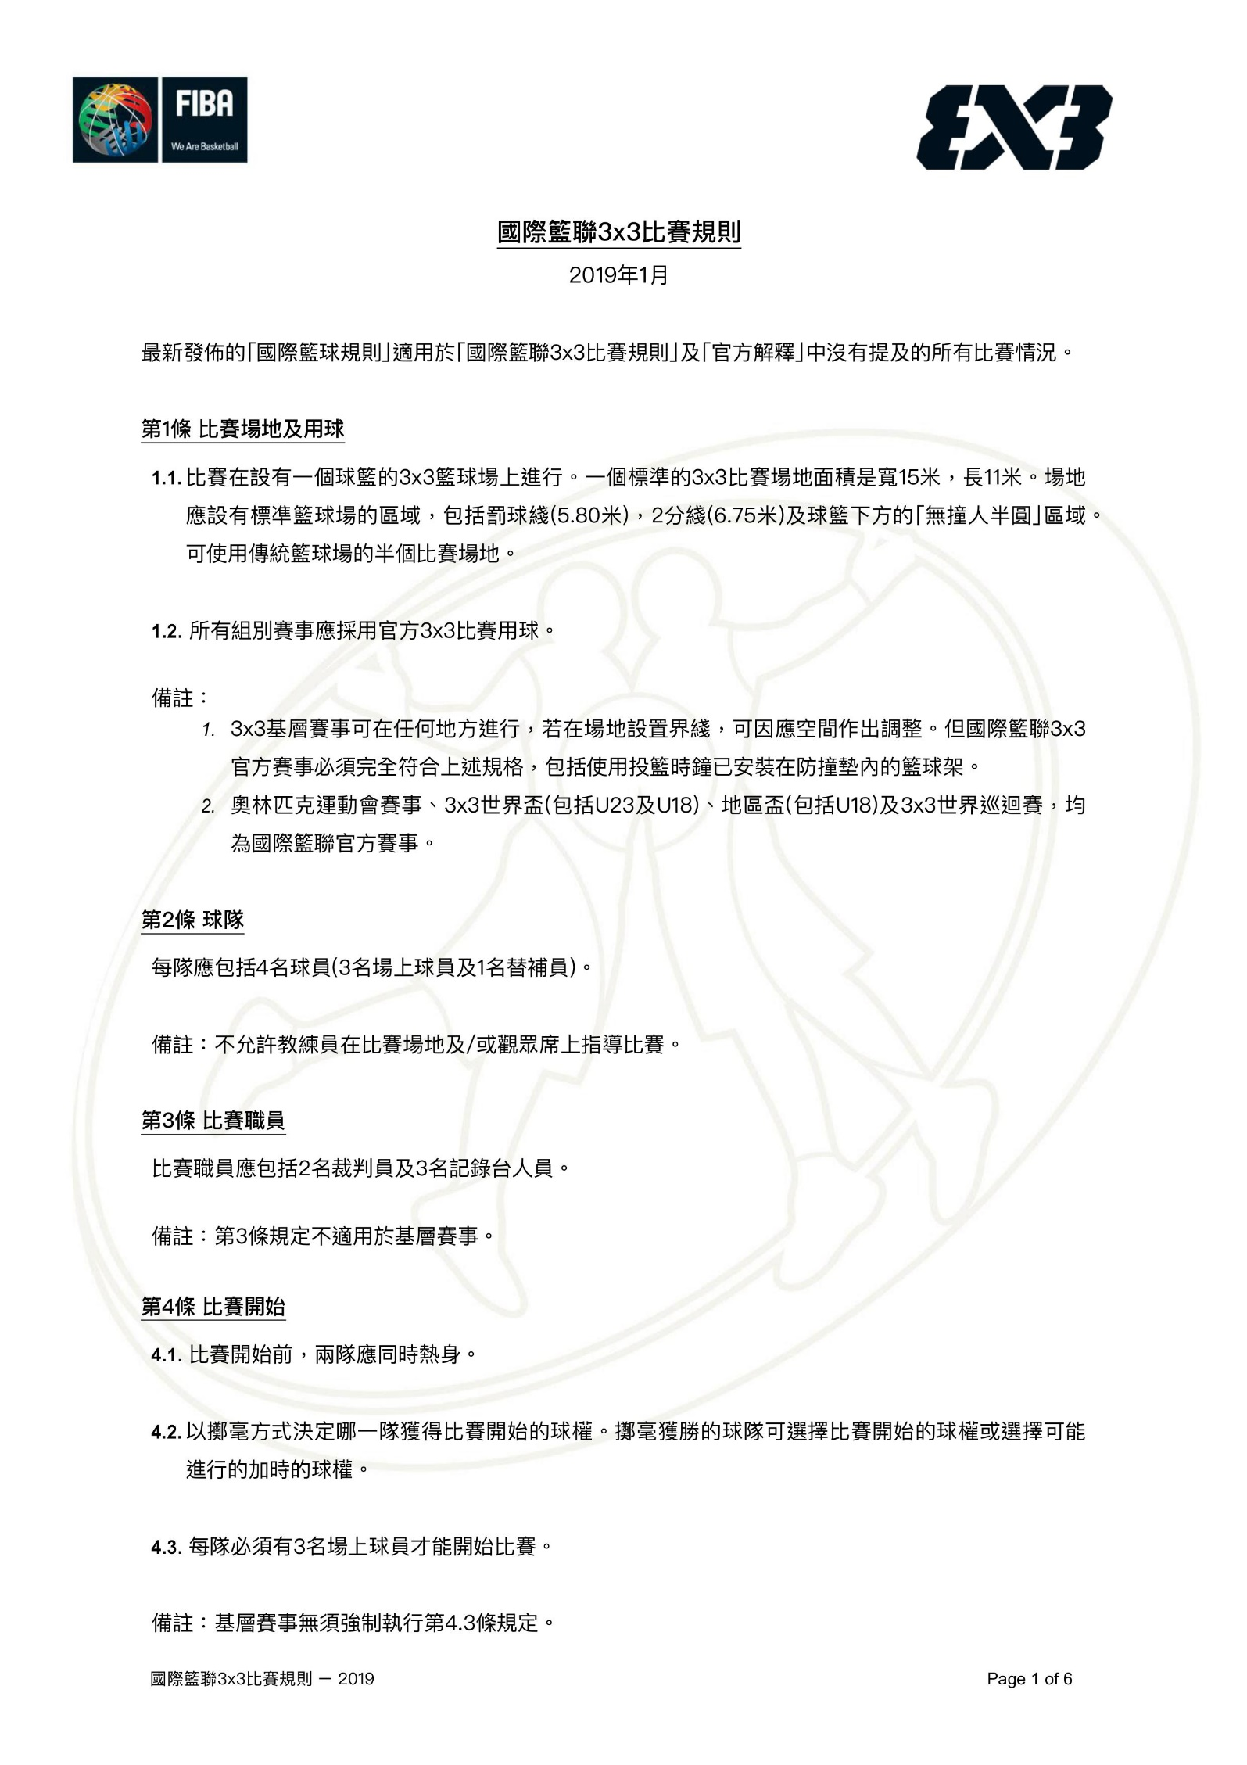
(附件二)

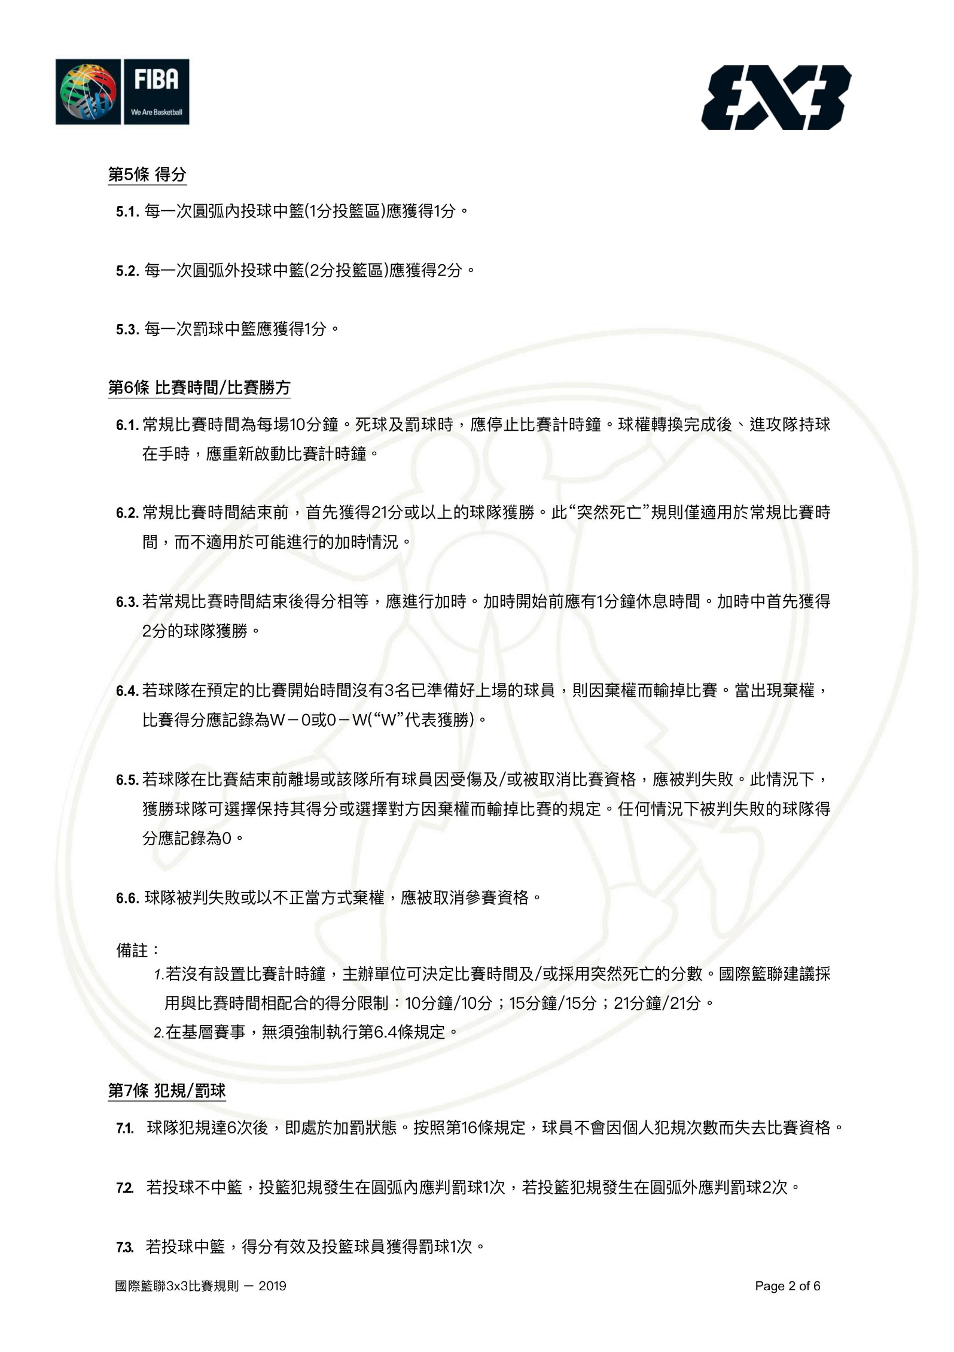

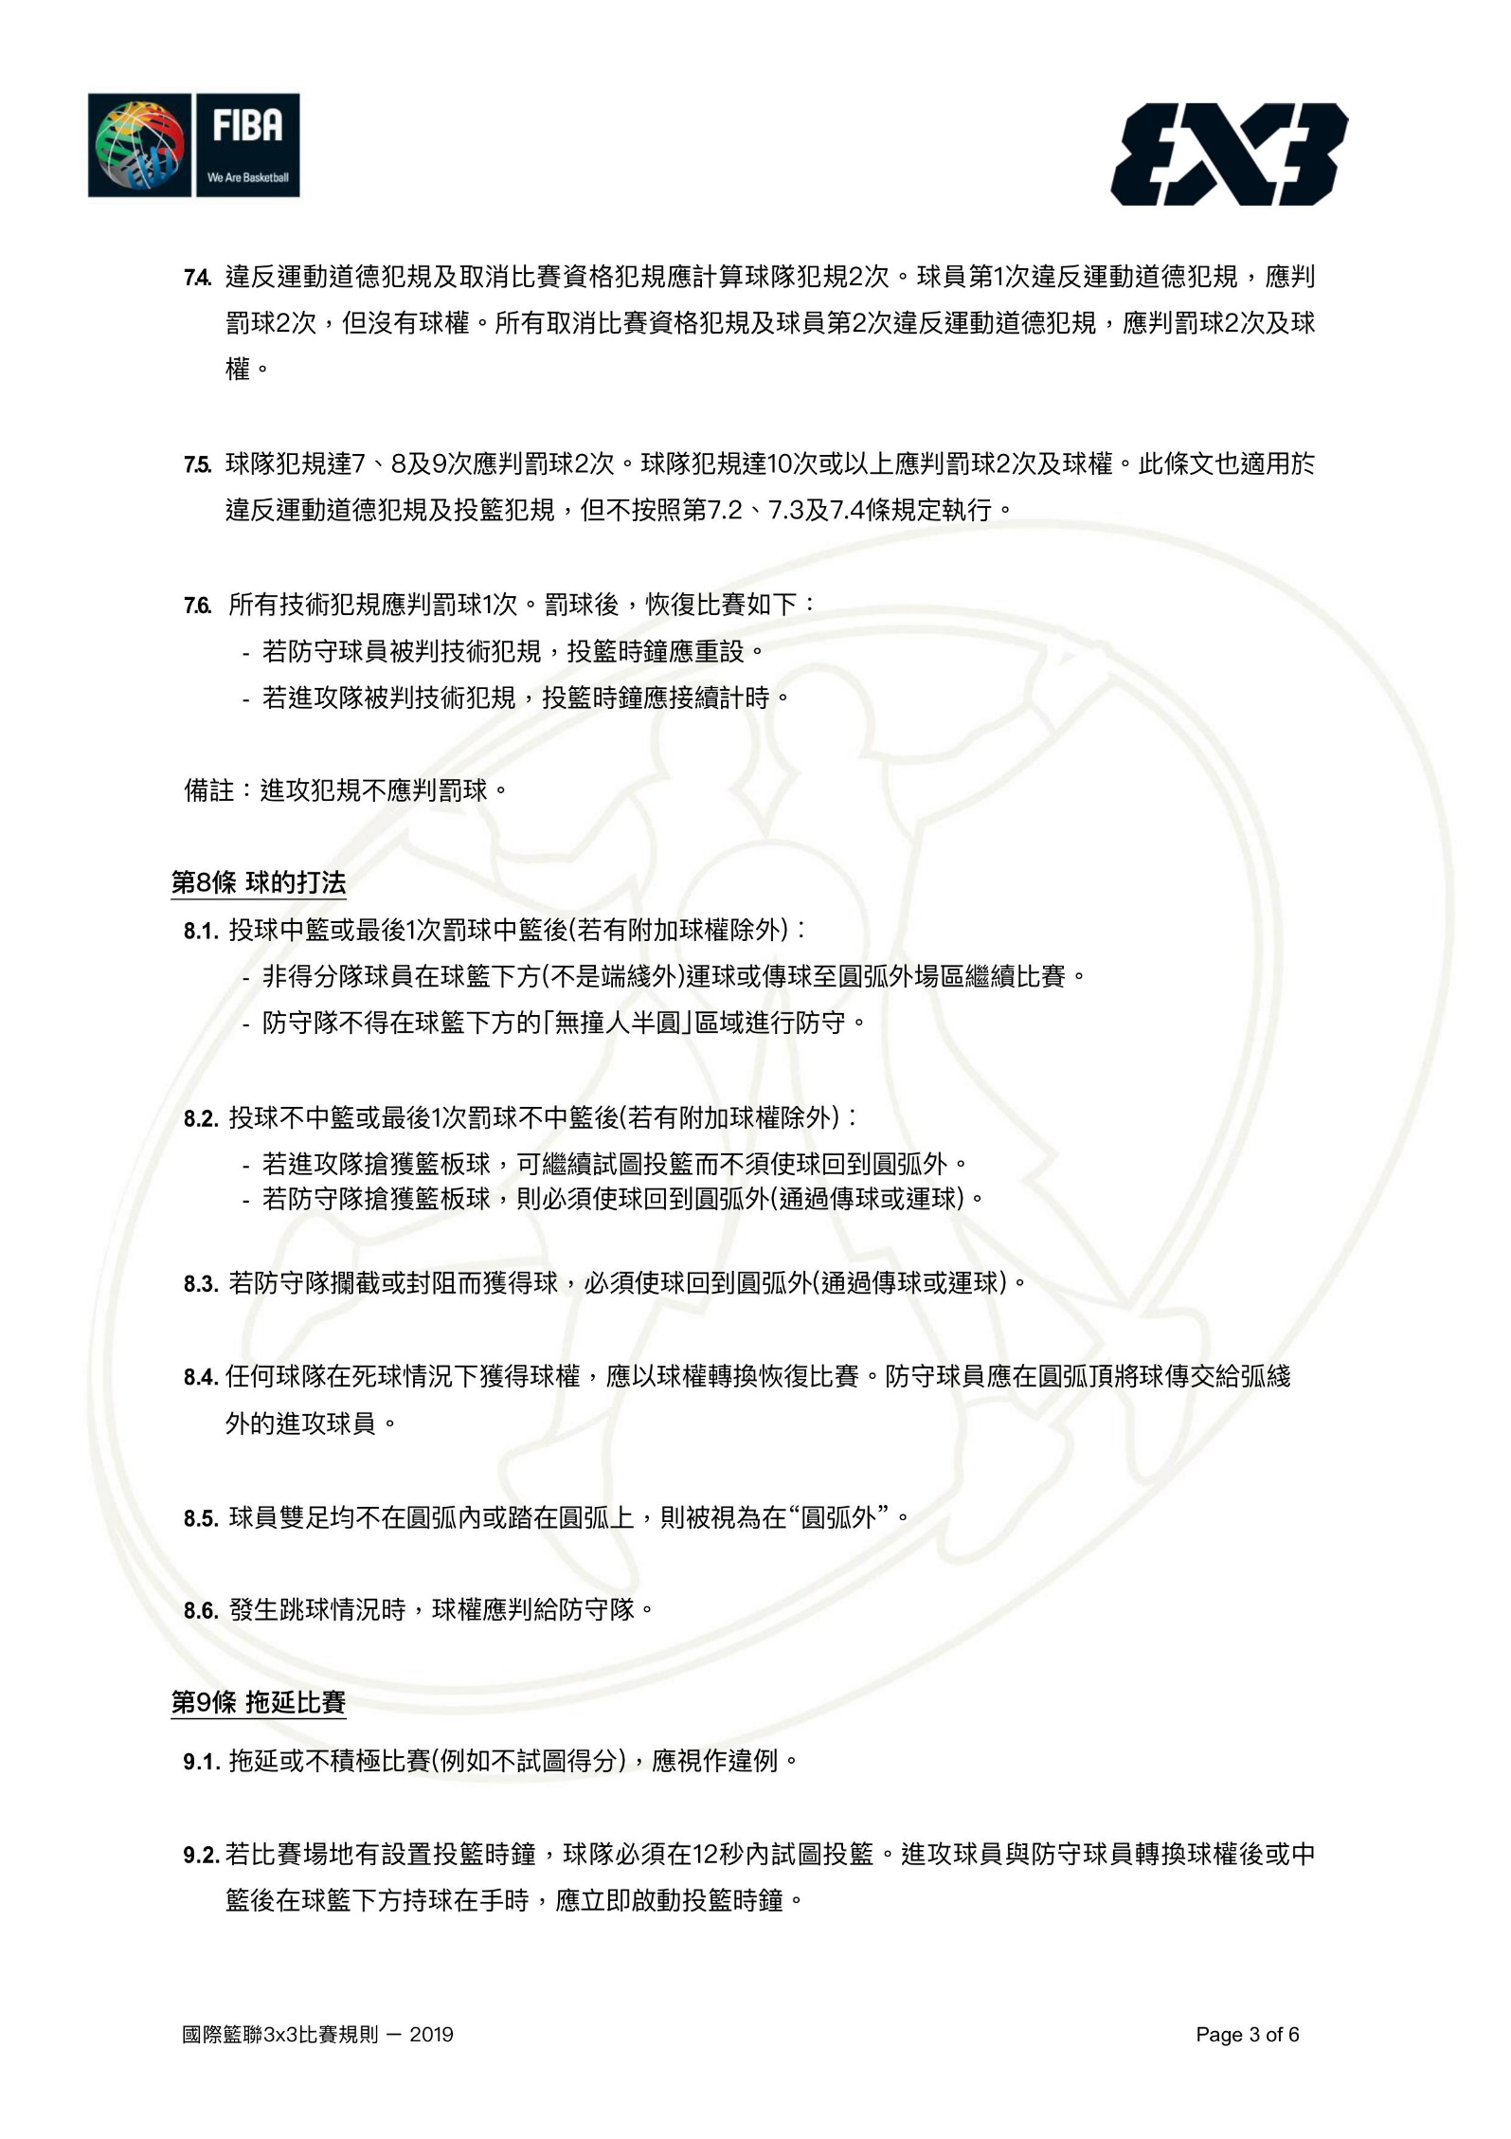

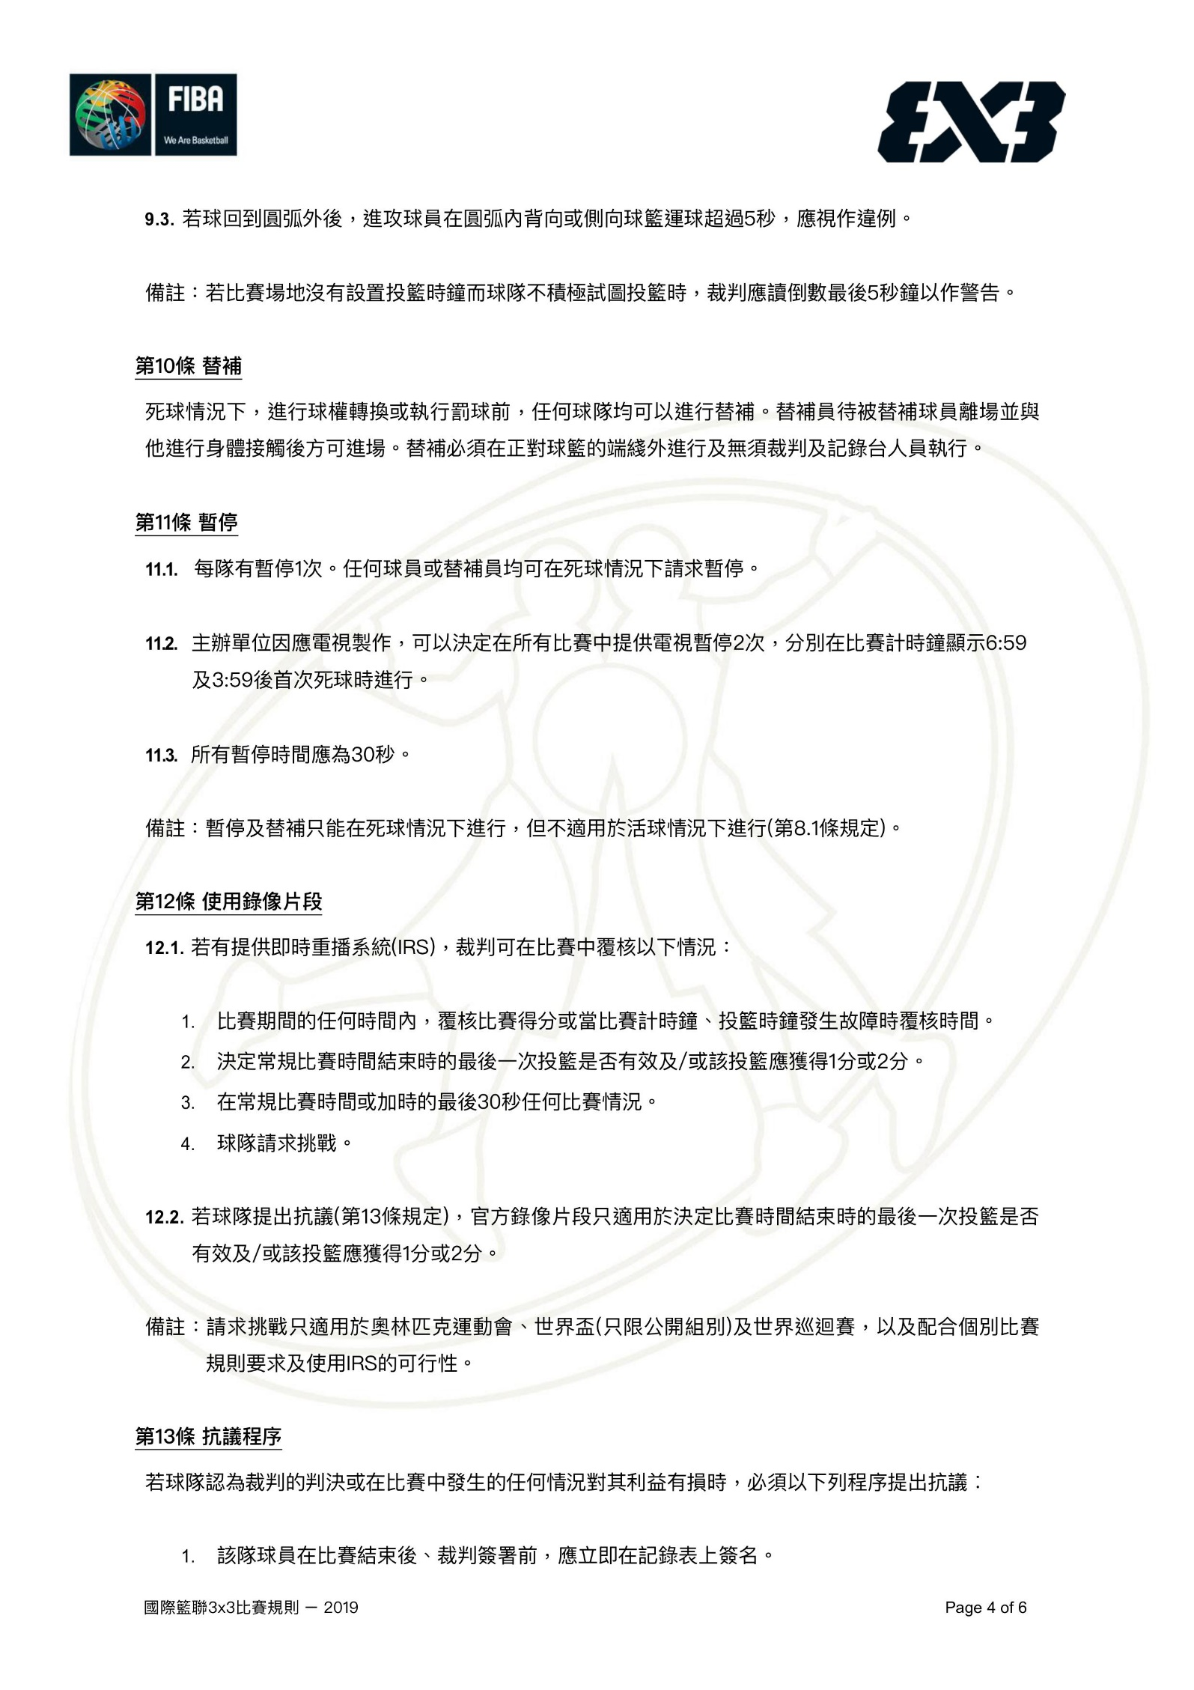

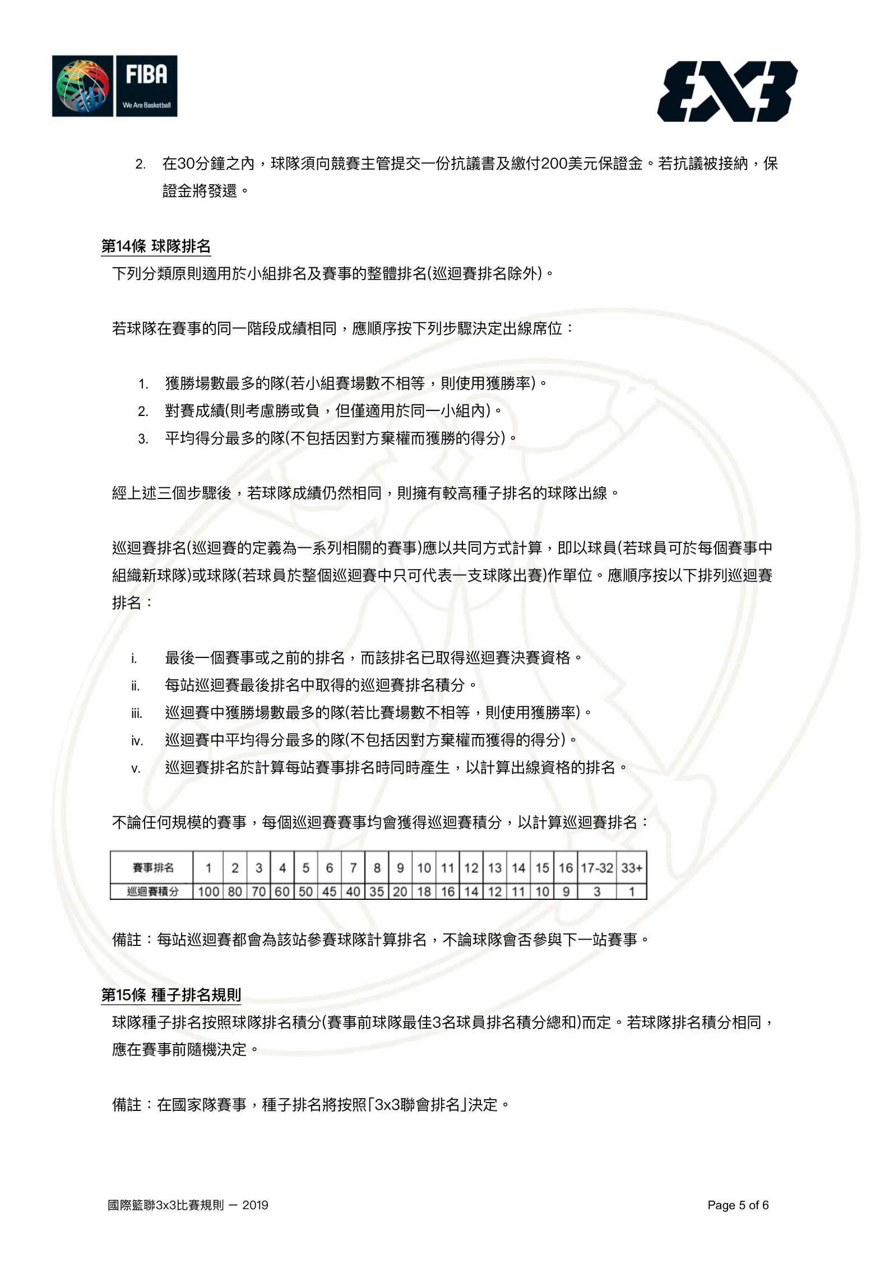

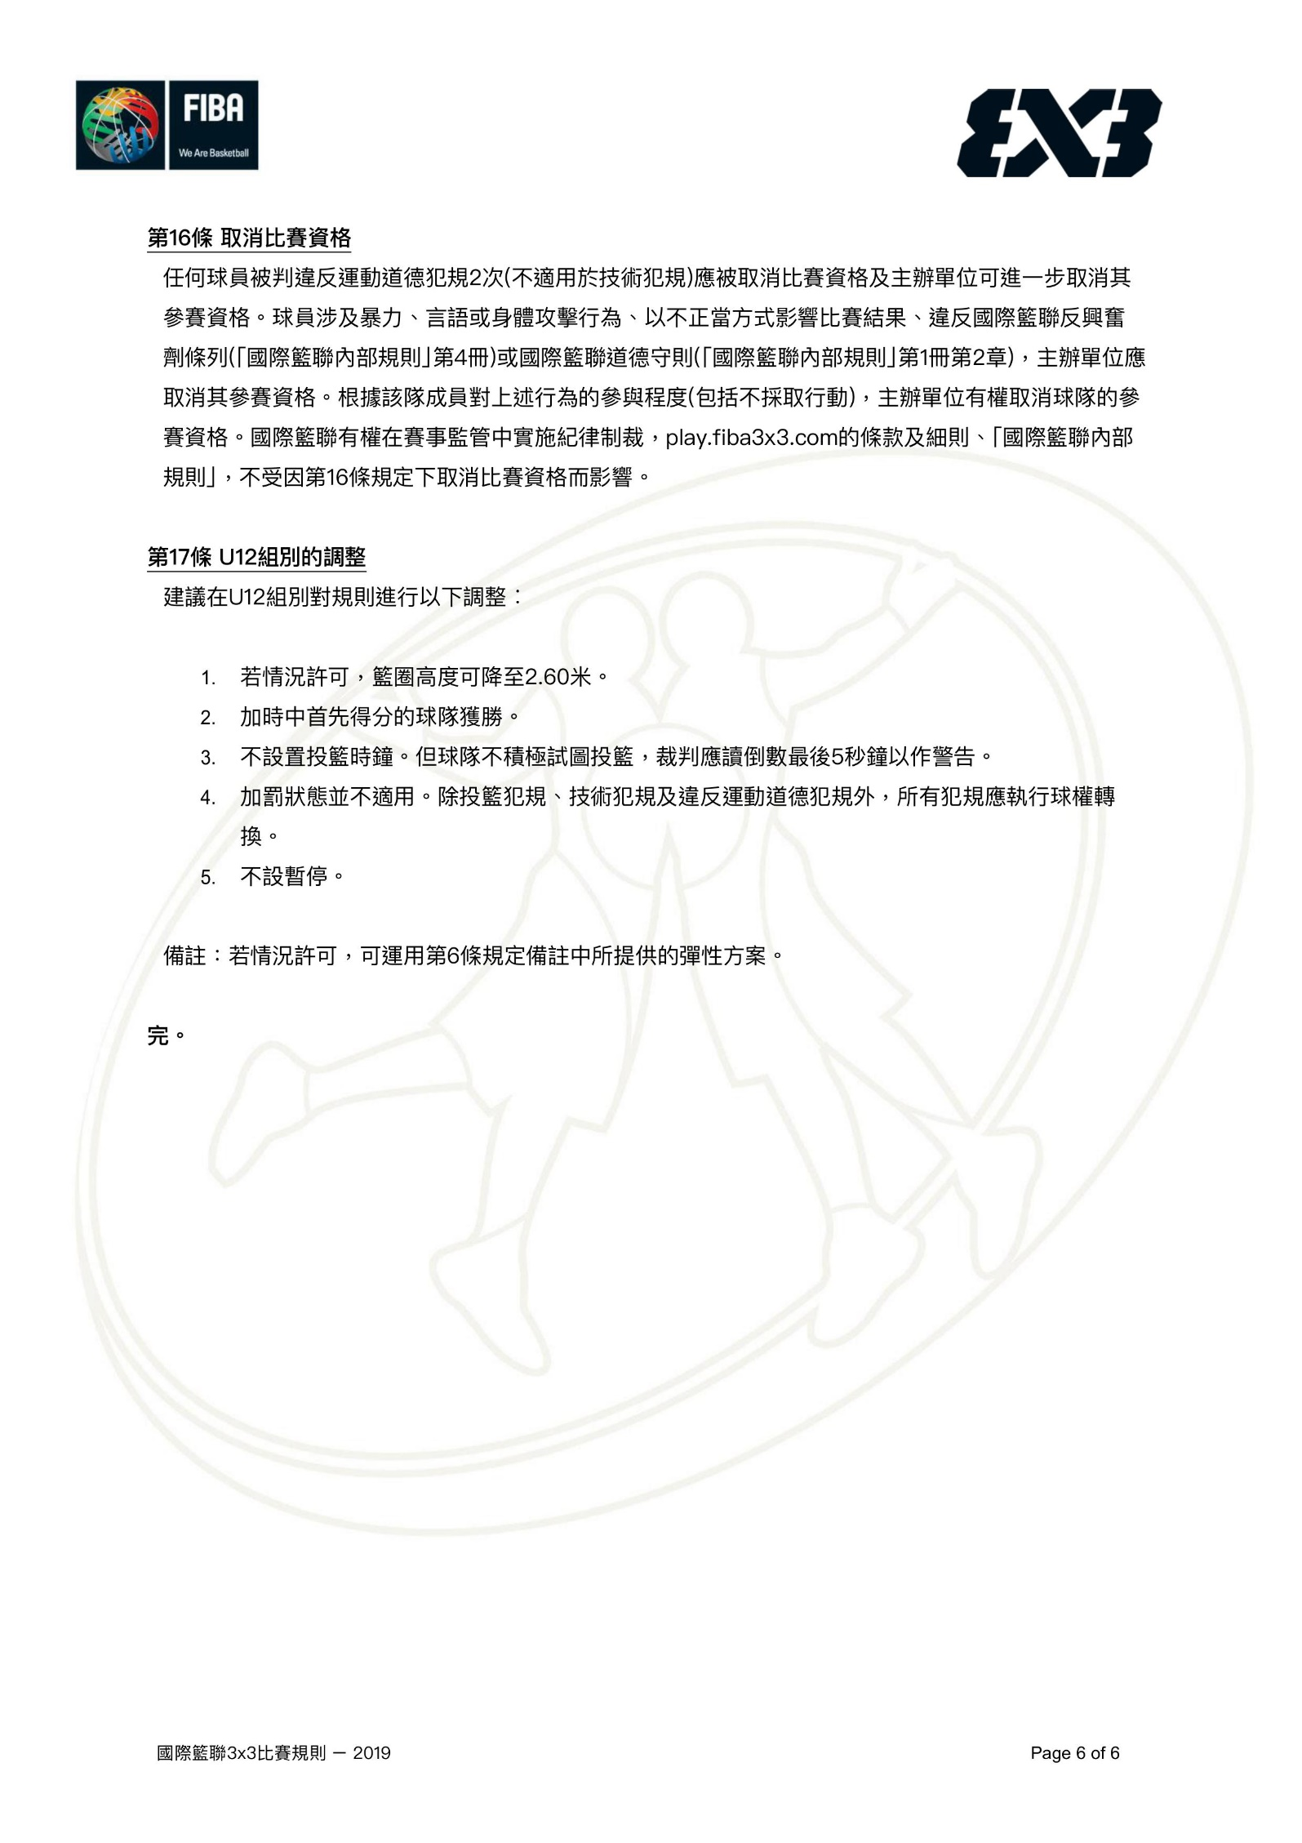

2022 TARO紀念盃全國少年3X3籃球錦標賽報名表

隊名
參加組別 | □ U11男子組 | □ U11女子組 | □ U12男子組 | □ U12女子組
 | □ U13男子組 | □ U13女子組 | □ U14男子組 | □ U14女子組
※隊名請依照【組別+縣市+學校名稱+ABC…】例：U11臺北市XX國小A、U14宜蘭縣XX國中C

- 聯絡人
姓 名 | 聯絡電話 | E-mail聯絡信箱 | 匯款後五碼

- 球員名單
（隊長）
1 |  | 照片 | 2 |  | 照片
姓名 |  |  | 姓名
性別 |  |  | 性別
出生年月日 |  |  | 出生年月日
就讀學校 |  |  | 就讀學校
3 |  | 照片 | 4 |  | 照片
姓名 |  |  | 姓名
性別 |  |  | 性別
出生年月日 |  |  | 出生年月日
就讀學校 |  |  | 就讀學校
教練/教師： 註冊組： 校長：

註：一、每隊限報名4名球員。
二、請參賽球隊除報名外，請備妥證明文件(報名表正本亦可)，比賽前請先繳交至記
錄台，以便查驗身份，比賽結束後，請各隊至記錄台取回。

2022 TARO紀念盃全國少年3X3籃球錦標賽申訴書
月 日 時 分
隊名： |  | 組別：
申訴事由：
申訴理由及佐證：
執法裁判陳述：
審判委員會判決：

召集人： 簽名

中華民國111年10月 日

